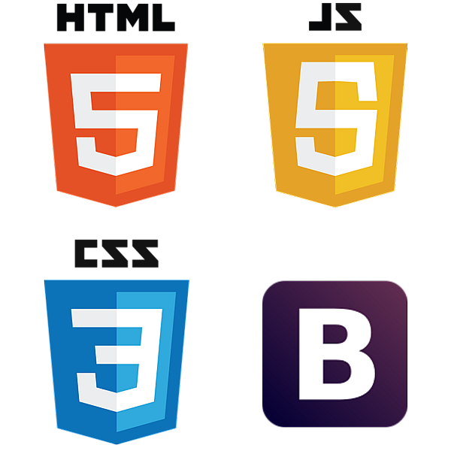

Скачать фреймворк для работы с джава можно с https://jquery.com/download/. Необходимо нажать на ссылку пкм и «Сохранить как». Его необходимо подключить через тег script до всех остальных скриптов

Каждая логическая строка кода должна отделяться ; от другой

<script type=‘text/javascript’ scr=’ссылка на файл’>
Здесь также можно записывать код
</script>
Подключение файла джава в html коде. Лучше всего указывать в теге header

Чтобы использовать jQuery необходимо указать ключевое слово:
jQuery
$

Весь код нужно заключить в данную конструкцию:
$(‘document’).ready(function(){
Код
})
Код будет выполнен только после того, как весь html документ будет загружен. В метод ready мы передаем нашу функцию, которая в js создается так имя_функции(место для аргументов){функция}
Можно записать короткую версию
$(function() {
код
});

Передаем название тега, к которому будет относится дальнейший код:
$(„div“).метод.метод2.метод3

Теперь можно вызвать методы для применения к этому тегу. Их можно записывать через точку

Методы:

var имя переменной 1, имя переменной 2 - объявление переменной

$(„div“).appdend(„<a href="#">Новая ссылка</a>“); - добавляет в конец элемента указанное значение. HТML код учитывается

.prepend(„ .. “) - .. в начало

.after(„ .. “) - .. до элемента

.before(„ .. “) - .. после элемента

var txt = $("<p></p>").text("Hi");
$("#demo").after(txt);
Способ создания нового html элемента

переменная = $(‘div’).clone()
$(‘body’).append(„переменная“) - клонирует и вставляет элемент

.remove() - удаляет элемент

.val(значение) — с аргументом вписывает значение в указанное поле. Без аргумента достает значение из элемента (его нужно сохранить в переменную)

.html(значение) — с аргументом вписывает значение в указанный блок. Без аргумента достает значение из блока (html теги к тексту тоже забираются)

.text(значение) - с аргументом вписывает значение в указанный блок. Без аргумента достает значение из блока (html теги к тексту не учитываются)

.attr(‘id’, ‘новое значение’) - меняет значение атрибута. Если новое значение не указать, то просто его достанет

.removeAttr(‘id’) - удаляет атрибута

.css(‘color’, ‘новое значение’) - меняет значение атрибута в css таблице. Если новое значение не указать, то просто его достанет

.width() и .height() - возвращают длину и высоту с учетом внутренних отступов padding (без них)

.innerWidth() и .innerHeight() - возвращают длину и высоту без учета .. (с ними)

.outerWidth() и .outerHeight() - возвращают длину и высоту без учета отступов и с учетом рамок (наибольший размер)

.css({‘color’:‘значение’, ‘font-size’:‘значение’}) - для добавления нескольких свойств используется синтаксис словаря

.addClass(«Class1 Class2») - добавляет элементу классы (старые классы не удаляются при этом)

.removeClass(«Class1 Class2») - удаляет классы

.toggleClass(«Class1 Class2») - удаляет класс у элемента, если он есть, добавляет, если его нет

События:

Нужны для выполнения кода в определенный момент. Можно записывать их двумя способами:

$(‘элемент’).название события( function(){
Тело функции
})
Или так:
$(‘элемент’).on(‘название события’, function(){
Тело функции
})
Второй способ позволяет перечислить несколько событий через пробел для одной функции

$(‘элемент’).trigger(‘click’) - можно инициировать событие для элемента, если оно у него есть

$(‘элемент’).off(‘название события’)
Удаляет заданное событие для элемента (можно указать несколько)

События:

События Мыши:
click – возникает при нажатии на элемент
dblclick – возникает при двойном нажатии на элемент
mouseenter – возникает, когда указатель мыши находится(появляется) над выбранным элементом
mouseleave – возникает, когда указатель покидает выбранный элемент
mouseover – возникает, когда указатель мыши находится над выбранным элементом

События Клавиатуры:
keydown – возникает при нажатии на клавишу клавиатуры
keyup – возникает при отпускании клавиши клавиатуры

События Форм:
submit – возникает при подтверждении формы
change – возникает при изменении значения элемента
focus – возникает при появлении фокуса на элементе
blur – возникает при снятии фокуса с элемента

События Документа:
ready – возникает при полной загрузке модели DOM
resize – возникает при изменении размера окна браузера
scroll – возникает, когда пользователь прокручивает мышью в определенном элементе

Объекты событий:

Обработчик событий может выдавать объект события, который содержит некоторые полезные данные

$(«div»).click(function(название_объекта){
название_объекта.метод
});

Методы бывают:

.pageX, .pageY – положение мыши (X и Y координаты) во время возникновения события, относительно верхнего левого угла страницы

.type – тип события (например "click")

.which – кнопка или клавиша, которая была нажата (ее номер)

.data – любые данные, которые были переданы, при выполнении события

.target – элемент DOM, который инициировал событие (прям весь элемент html вернет)

.preventDefault() – отменяет действие по умолчанию события (например, следование по ссылке)

.stopPropagation() – прекращает дальнейшую передачу текущего события

Эффекты:

.hide(скорость в миллисекундах, функция для выполнения после) - сворачивает элемент
.show() - разворачивает элемент
.toggle() - развернуть\свернуть элемент

fadeIn(5000, процент прозрачности, функция)\fadeOut()\fadeToggle() - делает элемент видимым\невидимым

slideUp(5000, функция)\slideDown()\slideToggle() - эффект сколжения(сворачивания наверх)

$(‘div’).animate({‘width’:’250px’, ..}, скорость анимации в мс.) - задает смену\добавление css стилей к элементу

Условия:

if(условие){
код для выполнения;
}
else if (условие){
код для выполнения;
}
else {
код для выполнения;
};
Дерево условий. Нельзя ставить ; между условиями в общей связке

Операторы условий:

==, <=, != - операторы сравнений такие же, как в python

|| - или

&& - и

DOM:

Дерево html, в котором есть свои зависимости: предки, родители, братья и т. п.

.parent() - развращает родителя элемента

.parents() - возвращает всех предков элемента

.parents().eq(1) - возвращает определенного предка (нумерация с 0)

.empty() - удаляет всех потомков элемента (очищает содержимое)
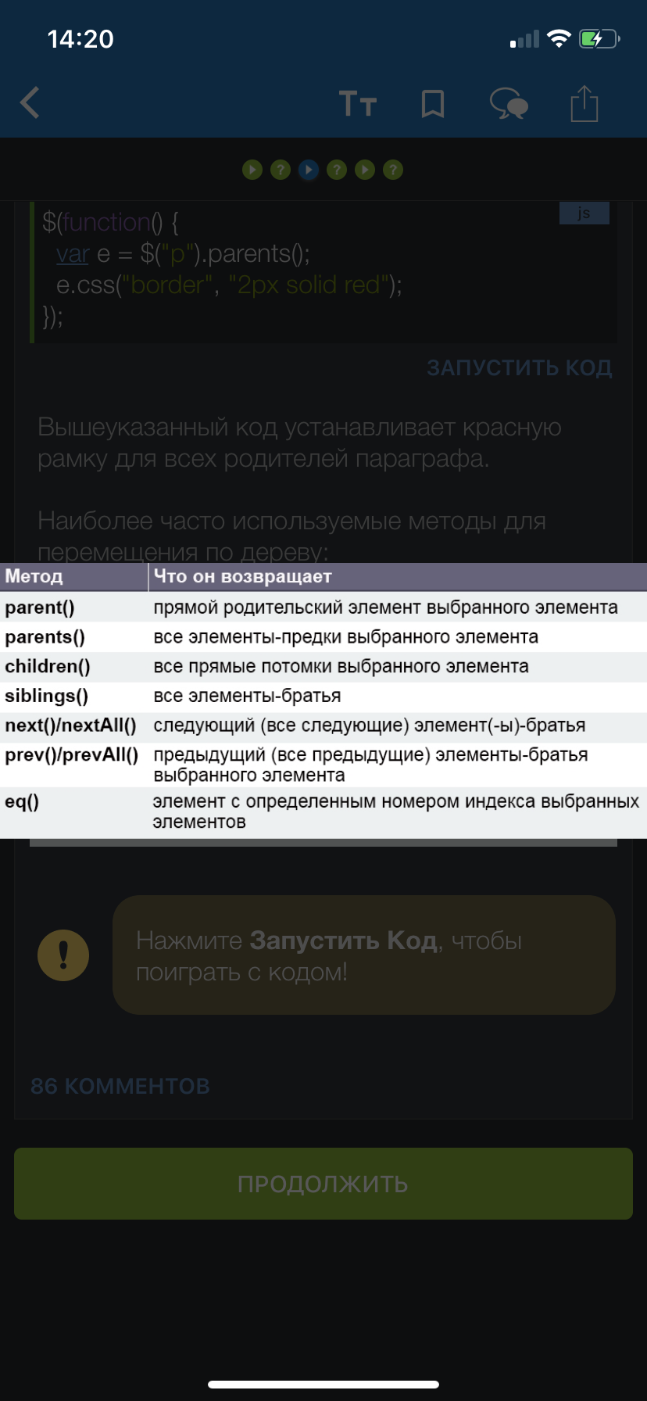

Функции в JS:

alert(„текст“); - выведет сообщение пользователю в виде всплывающего окна

parseInt(переменная) — конвертирует значение в числовое

переменная = prompt(„Введите имя“, „Стандартное значение“) - помещает в переменную значение, которое введет пользователь в поле в сплывающем окне

переменная = confirm(„Выполнить это действие?“) - предлагает пользователю согласиться или отказаться и помещает ответ в переменную

Полезные вещи:

$(this).find('.glav_div').slideDown(500); - найти определенный элемент после текущего (того, который вызвал событие)

$(‘..’).stop(true,true).animate(..) - прервать предыдущую анимацию перед тем, как запустить новую (чтобы не было наложения одной на другую)

